营销制胜、勇拔头筹--市场营销管理沙盘模拟实战课

课程排期：2024年
03月29-30日 上海 04月12-13日 深圳 05月16-17日 成都
06月27-28日 深圳 07月13-14日 上海 08月23-24日 成都
09月25-26日 深圳 10月30-31日 上海 11月22-23日 成都
12月19-20日 深圳
课程费用：4690元/位，含授课费、教材、午餐、茶点、发票
认证费用：凡希望参加认证考试之学员，在培训结束后参加认证考试并合格者，颁发与所参加培训课程专业领域相同之职业资格证书。(参加认证考试的学员须交纳此费用，不参加认证考试的学员无须交纳)
- 证书1:（HKTCC香港培训认证中心证书）
- 国际中级证书1000元/人;国际高级证书1200元/人,在申报学员资料提交后的10个工作日内出证快递。
- 证书2：（中管院专业人才技能证书）
1.中级、高级证书800元/人,在申报学员资料提交后的7个工作日内出证快递。
课程对象：总经理、营销副总、营销总监、销售经理、市场经理、大区经理、产品经理、营销骨干等销售工作者或者销售相关管理人员
课程背景：
将营销人员及管理人员置身于复杂多变的营销市场环境之中，必须站在企业的高度分析市场和制订决策，规划营销战略、制定营销战术与高层战略保持一致，综合运用丰富的营销知识与营销经验，才能完成整个模拟过程。每位学员都能全身心地体验市场调研、市场定位、营销战略规划、营销战术制定，甚至具体到产品定位、定价、促销、渠道管理、人员管理、客户服务等各个环节的操作。他们的操作或许成功或许失败，在体验中感悟营销实战技能的真谛，提高资深的营销综合素质与技能。

课程收益：
对于普通营销人员：
● 了解市场的竞争的激烈性和残酷性
● 掌握科学的市场环境分析和市场预测工具
● 学会制作营销前期的调研和产品的预测
● 掌握产品、价格、渠道、促销的综合战略决策
● 学会建立市场营销计划、组织和控制为一体的管理
对于营销管理者的收益：
● 掌握评估内外部环境，制定营销部的中、短期经营策略
● 理解公司全面经营管理，认识各种营销中决策与投资的风险控制
● 培养统观公司全局的能力，掌握系统管理与运营企业的系统管理
● 掌握从研发产品、市场定位、营销计划、生产计划一体的营销战略管理
● 学会针对一项营销项目进行科学理性的制定预算计划，进行营销成本控制

课程时间：2天，6小时/天
课程方式：角色扮演+小组讨论+沙盘模拟+团队决策+业绩分析+点评

课程大纲
课程导入：组建新公司、名称、成立新团队、口号决战市场沙盘热身演练

第一讲：市场趋势、开拓市场
一、市场分析
1. 市场趋势数据分析
2. 了解市场机会风向
3. 分析市场关键机会
4. 洞察市场关键商机
5. 制定市场销售目标
二、企业经营的本质
1. 企业经营所涉及的因素
2. 企业经营的本质：利润与销售和成本的关系、增加企业利润的关键因素
3. 影响企业利润的因素：扩大销售与成本控制
4. 企业面临的市场、竞争对手、未来发展趋势分析

第二讲：客户需求、开拓市场
一、互联网+时代对买方购买行为的影响
二、客户需求分析
1. 分析客户需求数据
1）学习了解研发和市场需求之间的关系
2）从战略角度理解产品研发与技术创新对公司未来发展的支撑作用
2. 评估客户质量收益
3. 精准关键客户人群
4. 制定捕捉客户计划
——学习从产品生命周期角度考虑技术创新决策
5 主动积极开发客户
——脑力激荡----产品组合决策 、新产品研发规划决策

第三讲：销售计划、预测商机
一、确定销售目标
——市场战略和产品、市场的定位
1）差异化竞争、快速致胜策略
2）产品销售价位、销售毛利分析
3）市场开拓与品牌建设对企业经营的影响
二、制定销售计划
三、监控销售过程
1. 市场投入的效益分析
2. 产品盈亏平衡点预测
练习：销售计划的制定

第四讲：激情销售、高效销售
一、主动积极开发市场
1. 充满激情开拓客户
2. 高效快速销售产品
二、高效快速达成目的
1. 企业如何制定财务预算-现金流控制策略
2. 如何根据市场分析，制定销售计划安排生产计划
3. 如何进行高效益的融资管理树立成本意识，提高预算的制定与控制能力
4. 从财务角度透视企业整体运营，增强企业盈利能力
三、开拓营销思路、提高实际操作技能
练习：高效成交的关键

第五讲：业绩第一、业绩导向
一、业绩分析
1. 小组销售业绩分析
2. 小组销售过程解析
3. 小组业绩复盘总结
4. 小组销售业绩评估
二、复盘总结
小组讨论：业绩导向复盘总结
——讲师复盘总结
1）理解并学会沟通与协作，摒弃部门本位主义
2）培养团队精神，熔炼团队气氛、增强全局意识
3）建立企业统一语言，打造共同愿景
4）企业愿景、目标、核心价值观的贯彻执行

沙盘模拟整体演练流程：
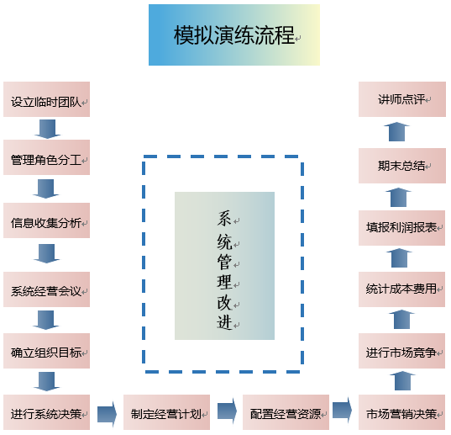
沙盘模拟演练地图：
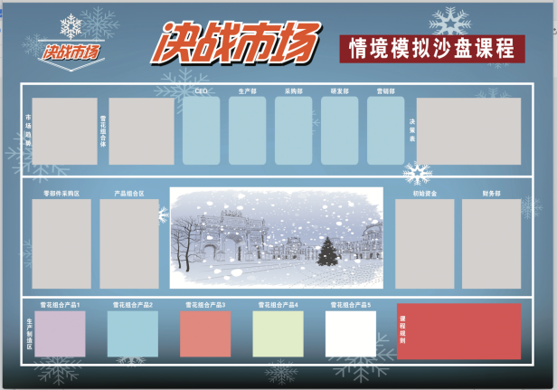
课程目标：
您和您的团队将在10个经营周期内采购五颜六色的雪花片原材料
生产雪花片组合产品销售到市场上获得最多的营销收入和现金收入
团队起始资金：
相对应颜色圆孔雪花片：500元

相对应颜色字母雪花片：2000元

课程规则：
课程规则1：一共经营10个经营周期
课程规则2：每一个小组有一张产品图
课程规则3：每一个小组有一张趋势图
课程规则4：每一个小组有一张价格图
课程规则5：整个过程可以谈判、交易、销售
课程规则6：助教扮演厂商原料、市场产品交易
公司两大收入来源：
收入规则1：将我们采购的原材料：相对应的雪花片卖给市场中的其他公司获取收入
收入规则2：生产市场中雪花片组合产品：快速将雪花片组合产品高价销售到市场中，并快速的获取收入
关键规则：
1. 我们可以参考市场中雪花片组合产品来决定生产那一种产品
2. 我们可以在任何时间生产任何数量的雪花片组合产品销售到市场
3. 我们可在商业环境中从其他的雪花片公司采购额外的原料
重要规则：只要我们佩戴公司相对应颜色的LOGO标志，我们就可以到供应商那购买对应颜色的雪花片原材料
5种市场核心的组合产品图：根据市场的需求趋势、价格浮动，决策购买哪些雪花片，组合哪些产品进行销售到市场上
小组采购清单：
用途：每周期订购雪花片需要填写采购清单
团队成绩单：
10周期的经营与销售，填写总销售收入（资金）
结语：全新的开始
练习：制定你的行动计划

课程回顾、结业、填写赴岗承诺书、祝福、合影

老师简介：张老师 实战销售管理专家
中、英、日三语授课
日本大阪大学国际公共政策硕士
松下集团日本关西总部董事会特邀讲师
LIFO心理测评国际培训师/哈里逊心理测评国际培训师
行动教练认证
曾任：美国通用电气（世界500强）丨中国区培训经理
曾任：法国索迪斯（世界500强）丨中国区日本企业业务拓展总监
擅长领域：大客户销售、销售团队建设与管理、销售谈判、销售礼仪
→成功签下连续15年的千万级战略性合同，创造索迪斯全球最长合同记录，至今无人打破
→入职半年签订建武音响600万、康奈可300多万2个百万级别项目，成功打开索迪斯集团华东、华南区日企市场，创下索迪斯集团销售传奇。
→打造索迪斯对日企销售团队,带领团队第一年实现3000万业绩，且第二年业绩增长到4500万，从而使陷入困境5年的日本市场扭亏为盈，企业利润提升40%。
实战经验：
► 销售团队管理与谈判王者：带领团队连续2年获得销冠，每年业绩保持在全公司前三
曾为索迪斯（中国区）从“0”搭建日企事业部，积极扩大国内日企客户群，突破企业中国区5年无日企客户的局面，并将日企签约年限1年平均升至3.5年，保证运营团队的稳定性，降低人才和运营成本15%。使所带领团队连续2年成为公司销冠，后续每年业绩保持在全公司前三名。

联系方式：中企联企业培训网
咨询电话：010-62885261
联 系 人：潘洪利 13051501222
电子邮箱：phL568@163.com
网 址：www.zqLpx.com

报名回执

单位名称
发票抬头
公司地址
联系人 |  | 电话 |  |  | 手机
职务 |  | 传真 |  |  | E-mail
参会人数： 人 |  | 参会费用： 元 |  |  | 付款方式：□课前转帐 □现金
酒店预订委托 |  | □是 标双 间 标单 间
参加  学员  名单 | 姓名 | 职务 |  | 手 机 | E-mail

